**Quelle der Balance:**

**„Basenfreund“ von WILLI DUNGL**

**• Neu im Regal: basische Bio-Kräuterteemischung von WILLI DUNGL**

**• Brennnessel & Löwenzahn für mehr Harmonie & Wohlbefinden**

**Salzburg, 24. September 2024: Wer kennt das nicht? Wenig Schlaf, viel Koffein, teils unausgewogene Ernährung und dazu noch Stress – da reagiert so mancher Körper mit Unwohlsein. Genau hier setzt die neueste Bio-Kräuterteemischung von WILLI DUNGL an. Der „Basenfreund“ ist das ideale Begleitgetränk einer basischen Ernährung. Denn eine ausreichende Flüssigkeitszufuhr ist essentiell und fein aufeinander abgestimmten Zutaten tun dem Säure-Basen-Haushalt gut.**

Willi Dungl erweitert in dieser Herbst-Wintersaison seinen „Freundeskreis“ um einen Bio-Basentee. Der „Basenfreund“ ist das ideale Heißgetränk für all jene, die mit Hilfe einer basischen Ernährung gegen Sodbrennen und Übersäuerung kämpfen. Die jüngste Teekreation basiert auf ausgewählten Zutaten wie Löwenzahn, Brennnessel, Zitronengras und Honigbusch. Diese können dabei helfen, den Säure-Basen-Haushalt wieder ins Gleichgewicht zu bringen.

**Ein ausgleichendes Duo: Brennnessel und Löwenzahn**

Bereits in der Antike galt Löwenzahn als krampflösend und stoffwechselanregend. Brennnessel ist bekannt für seine aktivierende Wirkung auf Blase, Niere und Verdauungsorgane. Zitronengras bringt eine erfrischende Zitrusnote und wirkt belebend, während der Honigbusch mit seiner milden, honigartigen Note den Tee-Genuss abrundet und für eine angenehme Süße sorgt. Die neueste Kräuterteemischung von WILLI DUNGL macht das Freundeskreis-Quintett rund um „Morgenfreund“, „Magenfreund“, „Halsfreund“ und „Schlaf-Freund“ komplett.

**WILLI DUNGL: Eine Marke von TEEKANNE Österreich**

Seit 2010 hat TEEKANNE Österreich die Markenrechte für WILLI DUNGL inne. Mit dem Erwerb der Marke verbunden war das klare Commitment seitens TEEKANNE, die WILLI DUNGL-Charta betreffend Rezepturen und Inhaltstoffen auch in Zukunft zu übernehmen. Unter der Führung von TEEKANNE gelang es, WILLI DUNGL zur

Nr. 2 am österreichischen Teemarkt und zur beliebtesten Kräuterteemarke in Österreich zu machen. Darüber hinaus werden seitdem laufend neue Produkte entwickelt. Das Sortiment umfasst neben Tees auch Säfte, Bonbons, Rohkostriegel, Brot und Naturkosmetik. Produziert werden alle WILLI DUNGL-Teesorten am Firmensitz von TEEKANNE Österreich in Salzburg.

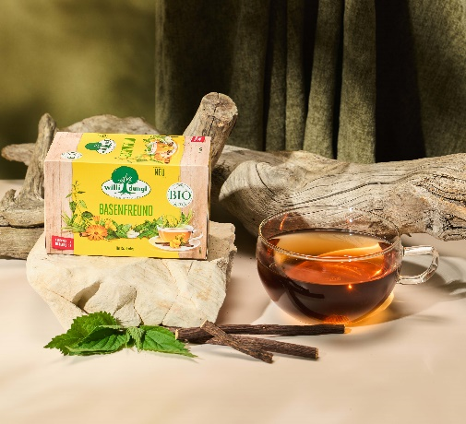

**Pressebild 1:**

Die jüngste Teekreation „Basenfreund“ von WILLI DUNGL basiert auf ausgewählten Zutaten wie Löwenzahn, Brennnessel, Zitronengras und Honigbusch.

**Bildnachweis:** TEEKANNE / Abdruck honorarfrei!

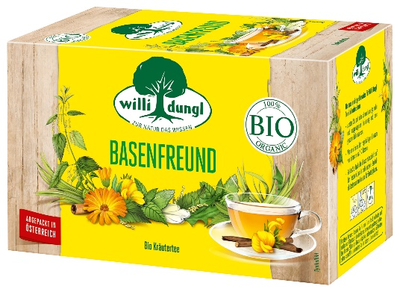

**Pressebild 2:**   
Die neue Quelle der Balance: die Bio-Kräuterteemischung „Basenfreund“ von WILLI DUNGL.

**Bildnachweis:** TEEKANNE / Abdruck honorarfrei!

***Rückfragen richten Sie bitte an:***

*PICKER PR – talk about taste*

*Julia Fischer-Colbrie, Tel. 0662-841187-0*

[*office@picker-pr.at*](mailto:office@picker-pr.at)*;* [*www.picker-pr.at*](http://www.picker-pr.at)